Schülerexperiment – Fahrradfahren (gleichförmige Bewegung)

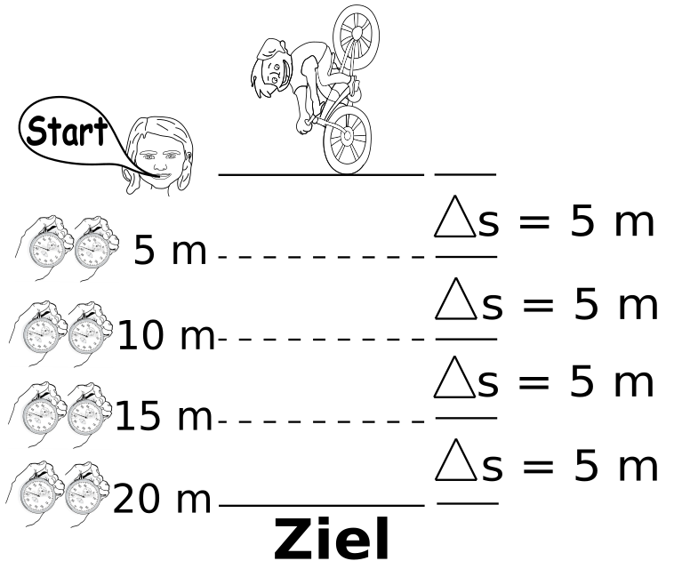
Material
5 kl. Hütchen, Maßband (20 Meter), Fahrrad

Beschreibung
Auf dem Schulhof werden im Abstand von 5 Metern Hütchen aufgestellt. An jedem Hütchen steht mindestens ein Schüler mit einer Stoppuhr (Handy). Ein Freiwilliger fährt die Strecke mit dem Fahrrad mit möglichst gleichbleibender Geschwindigkeit! Dazu beschleunigt er vor der Startlinie und versucht seine Geschwindigkeit ab der Startlinie konstant zu halten. Bei der Überquerung der Starlinie ruft ein Schüler laut „Start“. Nachdem das Startsignal gegeben wurde, starten alle Schüler an den Hütchen ihre Stoppuhr und drücken in dem Moment auf “Stopp“, wenn der Schüler auf ihrer Höhe ist.
Arbeitsaufträge:
- Messtabelle: Berechnet die Mittelwerte für die Zeiten aus den Messungen 1 und 2 und tragt sie in die entsprechende Spalte ein.
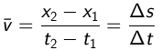
- Berechnungstabelle: Berechnet mithilfe der Mittelwerte aus der Messtabelle die jeweiligen Durchschnittsgeschwindigkeiten für die einzelnen Streckenabschnitte und tragt sie in die entsprechende Spalte ein. Die Formel dafür lautet:
(wobei x₂ = Endposition, x₁ = Startposition, t₂ = Endzeit, t₁ = Startzeit)

Messtabelle Berechnungstabelle
Strecke in Meter  - im Abstand von Δs = 5 Meter | Zeit t in Sekunden  (Messung 1) | Zeit t in Sekunden  (Messung 2) | Zeit t in Sekunden  (Mittelwert)
x₀ = 0 | t₀ = 0 | t₀ = 0 | t_{0, Mittel} = 0
x₁ = 5 | t₁ = | t₁ = | t_{1, Mittel} =
x₂ = 10 | t₂ = | t₂ = | t_{2, Mittel} =
x₃ = 15 | t₃ = | t₃ = | t_{3, Mittel} =
x₄ = 20 | t₄= | t₄= | t_{4, Mittel} =
Zeit (Δt) für 5-Meter-Abschnitte (in Sekunden) | Durchschnitts-geschwindigkeit (in Meter pro Sekunde)
Δt = t₁ – t₀ =

Δt = t₂ – t₁ =

Δt = t₃ – t₂ =

Δt = t₄ – t₃ =

